3^ C.C./94003-17 ISTRUTTORIA CONSILIARE DEL ____________________________

OGGETTO: Autorizzazione al rilascio di permesso di costruire in deroga alle norme del RUE vigente richiesto in data 21/03/2017 – P.G. n. 32629 - P.R. n. 777 dalla sig.ra MOTA Eleonora, legale rappresentante della Soc. “Integrazione Lavoro Società Cooperativa Sociale ONLUS”, per lavori di ristrutturazione edilizia di magazzino agricolo finalizzata all’insediamento dell’uso 1B.B – Assistenza e servizi sociali e igienico-sanitari, in Baura (FE) – Via Raffanello, n. 77.

IL CONSIGLIO COMUNALE

Premesso:

- che la Sig.ra Mota Eleonora, Legale Rappresentante della Società “Integrazione Lavoro Società Cooperativa Sociale” Onlus, domiciliata per il permesso in oggetto presso la sede della stessa a Ferrara – Via Ungarelli, 43, ha presentato in data 21/03/2017 – P.G. 32629/2017 – P.R. 777/2017, richiesta di permesso di costruire in deroga per “ristrutturazione di magazzino agricolo noto come “ex essiccatoio”con ampliamento, da adibire a laboratorio per la trasformazione di prodotti agricoli ed alloggi per persone svantaggiate” sito in Baura (FE) – Via Raffanello, 77 , contraddistinto al catasto al Foglio 142, mapp. 297;

- che la titolarità del diritto Concessionario dell’area oggetto della richiesta è data alla Cooperativa Sociale Integrazione e Lavoro dal Comune di Ferrara usuario ,da Azienda Servizi alla Persona (ASP) titolare del diritto reale di proprietà ,in forza di Delibera di Giunta Comunale P.G. n. 47678 del 26/4/2016, dove preso atto della rinuncia della Pro LOCO al comodato d’uso gratuito, lo stesso rimaneva concesso alla sola Cooperativa Sociale Integrazione Lavoro, modificato con la Delibera di Giunta Comunale P.G. n. 85165 del 26/7/2016 comodato d’uso esteso temporalmente con Delibera di Consiglio comunale P.G. n. 143298/16 del 27 Febbraio 2017;

- che, più in dettaglio, le opere da realizzare ed oggetto di deroga consistono in:

- ristrutturazione di magazzino agricolo con nuova edificazione di corpo di fabbrica in ampliamento ad esso collegato con funzione di corpo scale , della superficie complessiva 70,8 mq; e 40mq. di superficie coperta;
- costruzione di strada privata di accesso con relativi parcheggi e zone di carico/scarico;
- sistemazioni esterne con creazione di percorsi accessibili per il collegamento con i restanti fabbricati e pertinenze facenti parte della corte colonica;

il tutto finalizzato all’insediamento di una attività di trasformazione dei prodotti agricoli al piano terra, e di un gruppo appartamento al piano primo, destinati a persone svantaggiate e/o con disabilità;

- che l’intervento è classificato dal RUE vigente come segue:

P.S.C.
PSC-Territori - urbanizzabile
PSC-Attrezzature collettive
Diritti perequativi – 3.A forese e rurali
PSC-Sistemi - Sistema insediativo dell’abitare art. 12 subsistema nuclei del forese art. 12.5
PSC-Ambiti – ambiti per nuovi insediamenti
Dossi e rilevati
PSC-Strutture insediative - Struttura insediativa: Correggio, Malborghetto, Corlo, Baura, Contrapò, Viconovo
Classi - Classe 3.A Aree ex standard - aree di riqualificazione o nuova urbanizzazione residenziale o terzaria e per realizzazione servizi
Paleoalveo
Unità di paesaggio – U.P delle Masserie

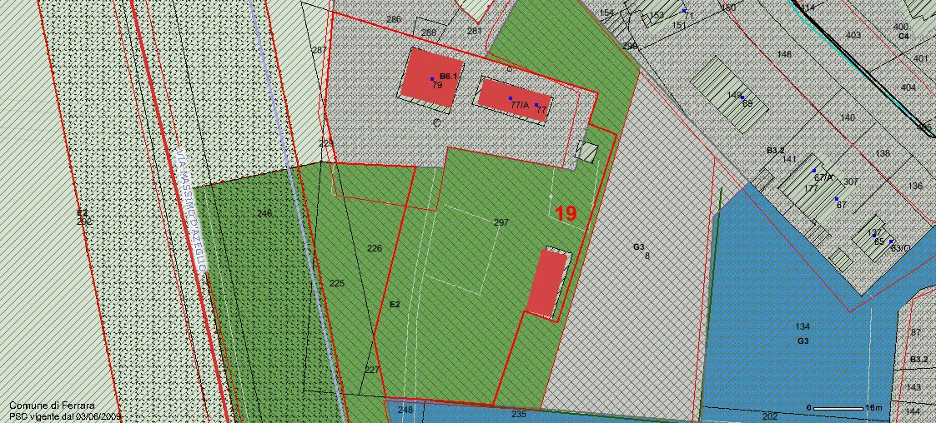
R.U.E.
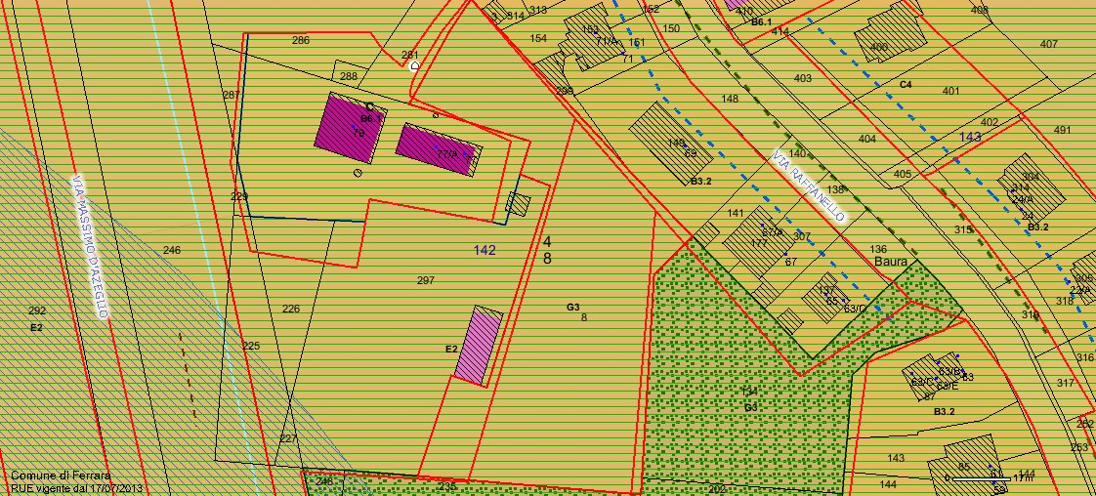
Temi usi:
Uso | POC
Descrizione Uso | aree soggette a Poc - nta art. 105-5
H:Massima altezza consentita in piani - art. 101 NTA | POC
Q:Rapporto di copertura - art. 100 NTA | POC
Rv:Rapporto di Verde - art. 100 NTA | POC
If:Densità edilizia - art. 102 NTA | POC
Collegamento alla normativa | 34_POC.pdf

Densità Edilizia:
Destinazione densità | Aree soggette a POC - nta art. 102-5
If:Densità edilizia - art. 102 NTA | POC
Q:Rapporto di copertura - art. 100 NTA | POC
Rv:Rapporto di Verde - art. 100 NTA | POC
H:Massima altezza consentita in piani - art. 101 NTA | POC
Link | 34_POC.pdf
Aree demandate a POC ma escluse dal 1 POC art. nta Poc 20
Monetizzazione: classe 4
Classe 5 - art. NTA 114 edifici privi di valore storico ma appartenenti a tessuti insediativi di pregio storico testimoniale –
Corte Colonica – art.120

Destinazione Q-RV | Aree soggette a POC - nta art. 100-5
Q:Rapporto di copertura - art. 100 NTA | POC
Rv:Rapporto di Verde - art. 100 NTA | POC
If:Densità edilizia - art. 102 NTA | POC
H:Massima altezza consentita in piani - art. 101 NTA | POC
Collegamento alla normativa | 34_POC.pdf

Zona Tampone Unesco art. NTA 107-2.

Paleoalveo art. 118-5
Dossi fluviali art. 107-1.1

Considerato:

- che l’intervento di che trattasi si configura come Permesso in deroga in quanto prevede la ristrutturazione edilizia del magazzino agricolo noto come “ex essiccatoio”, individuato al foglio 142, mappale 297, sub. 5 parte integrante di corte colonica dello storico fondo Zanetta, negli anni recuperata da Integrazione lavoro società Cooperativa sociale, composta da Casa colonica, Fienile, Forno e Aia (terreni e serre), e tale intervento, in area soggetta a POC, sarebbe attuabile soltanto attraverso l’eventuale inserimento del progetto nel Piano Operativo Comunale;

- che i tempi necessari alla candidatura ed approvazione della proposta di POC , non sono compatibili con quelli della candidatura all’ottenimento dei fondi regionali nel bando PSR 2014-2020 “Agricoltura sociale in aziende agricole in cooperazione con i comuni o altri enti pubblici bandito con DGR 1861 del 09/11/2016;
che in tale bando viene candidato il recupero dell’ex essiccatoio intervento funzionale all’inserimento e recupero di persone con disabilità;

- che pertanto ciò è possibile, visto l’interesse pubblico, utilizzare la procedura del Permesso di costruire in deroga, ai sensi dell’art 14 DPR 380/2001 e s. m. ed ii.,e dell’art 20 della LR 15/2013 e successive modifiche ed integrazioni;

- che l’istanza di permesso di costruire è conseguentemente in deroga alla normativa di R.U.E. in base all’art. 31 del RUE e all’art. 20 della L.R. n . 15/2013 ai seguenti punti:

- 100.5 “Aree soggette a POC”- Per tali aree, fino all’eventuale inserimento in un POC, non saranno ammessi interventi che comportino aumento della superficie coperta Sq. o riduzione del Rapporto di verde Rv.;
- art. 101.5 “Aree soggette a POC” – Per tali aree, fino all’eventuale inserimento in un POC, non saranno ammessi interventi che comportino aumento del numero dei piani fuori terra;
- art. 102.5 “Aree soggette a POC” – Per tali aree , fino all’eventuale inserimento nel POC, non saranno ammessi interventi che comportino aumento della densità edilizia IF;
- art. 107-2.3.2 “Corti agricole” – La Tav. 5 individua le corti agricole, in quanto nuclei insediativi, costituiti da residenze ed edifici di servizio, storicamente connessi all’uso agricolo del territorio.

- che detta istanza PG 32629 del 21/03/2017, di permesso di costruire in deroga, è composta da elaborati progettuali architettonici e amministrativi, depositati agli atti di questa Amministrazione Comunale, di cui si riporta di seguito l’elenco:

- Relazione tecnica di asseverazione;
- Tav. 0A) Stato di fatto – Individuazione ed estratto di RUE;
- Tav. 0B) Stato di fatto – Individuazione, estratto di mappa catastale e consistenze;
- Tav. 01) Stato di fatto – Planimetria generale;
- Tav. 02) Stato di fatto – Piante piano terra e piano primo;
- Tav. 03) Stato di fatto – Piante copertura;
- Tav. 04) Stato di fatto – Prospetti Nord-Sud-Ovest-Est;
- Tav. 05) Stato di fatto – Sezione A-A’ e B-B’;
- RF) Stato di fatto – Relazione fotografica;
- Tav. 06) Progetto – Planimetria generale;
- Tav. 07) Progetto – Piante piano terra e piano primo;
- Tav. 08) Progetto – Piante copertura e calcolo aero-illuminanti;
- Tav. 09) Progetto – Prospetto ovest e sezione B-B’;
- Tav. 10) Progetto – Prospetto Est e sezioni D-D’ e E-E’;
- Tav. 11) Progetto – Sezione C-C’ e prospetti Nord e Sud;
- Tav. 12)Progetto – Demolito/costruito – piante terra e primo;
- Tav. 13) Progetto – Demolito/costruito – Sezioni B-B’ e C-C’;
- Tav. 14) Progetto – Accessibilità/ L. 104/92 e L. 13/89;
- Tav. 15) Progetto – Accessibilità/ L.. 104/92 e L. 13/89 bagni;
- Tav. 16) Progetto – Autorizzazione allo scarico in p.f.;
- RTI) Progetto – Relazione tecnica illustrativa;
- E-000-0) Progetto – previsione di struttura;
- E-000-0) Progetto – Relazione tecnica L. 37/08;
- Parere Soprintendenza n. 14188/2017 del 20/06/2017;
- Parere Ufficio Benessere Ambientale del 06/06/2017;

- che l’art. 31 del RUE e l’art. 20 della Legge regionale 15/2013 e s.m.i. prevedono la possibilità di rilascio di un permesso di costruire in deroga agli strumenti urbanistici esclusivamente per edifici ed impianti pubblici o di interesse pubblico, previa deliberazione del Consiglio comunale;

- che, in particolare, l’art. 31 comma 2 del RUE chiarisce che la deroga, nel rispetto delle norme igieniche sanitarie e di sicurezza e dei limiti inderogabili stabiliti dalle disposizioni statali e regionali, può riguardare esclusivamente le destinazioni d’uso ammissibili, la densità edilizia, l’altezza e la distanza tra i fabbricati e dai confini stabiliti dalle norme di attuazione del POC, del PUA (Piano Urbanistico Attuativo), o del RUE stesso;

- che l’ufficio Centro Storico ha effettuato la relativa istruttoria, resa con nota in data 26/05/2017, depositata agli atti dell’Amministrazione Comunale;

Visto il Testo Coordinato DGR 564/2000 con integrazioni e modifiche DGR 1423/2015 – relativo alla direttiva regionale per l’autorizzazione al funzionamento delle strutture residenziali e semiresidenziali per portatori di handicap, anziani e malati di AIDS, in attuazione della L.R. 12 Ottobre 1998, n. 34;

Vista la delibera di Giunta comunale n. P.G. 85165 del 26/07/2016, relativa all’approvazione del contratto di comodato tra Comune di Ferrara e Cooperativa Sociale “Integrazione Lavoro” Onlus di Ferrara;

Vista la Delibera di Consiglio Comunale n. P.G. 143298/2016 del 27/02/2017, relativa all’approvazione del Piano delle Alienazioni e del Piano delle Valorizzazioni per il triennio 2017/2019, ai sensi e per gli effetti dell’art. 58 della legge 133/2008 di conversione del D.L. n. 112/2008, successivamente integrato dall’art. 3, comma 6, del D.L. n. 98/2011, convertito nella legge n. 111/2011, a sua volta modificato dall’art. 27 della legge n. 214/2011, dove con un emendamento viene inserita , vista la presa d’atto del prolungamento da parte di ASP del diritto d’uso a favore del comune di Ferrara dell’area in oggetto da destinarsi unicamente a servizi rivolti alla popolazione minorile (ex IPAB art.23 LR 2/2003, e viene valutata la opportunità della partecipazione della Coop Sociale ad un bando ( DGR 1861 del 09/11/2016) la possibilità di prolungare il contratto di comodato in favore dell’associazione Integrazione Lavoro, per effettuare il recupero dell’edificio ex essiccatoio del fondo Zanetta, per destinarlo a laboratori per la trasformazione di prodotti agricoli e preparazione dei derivati al piano terra e alla creazione di un gruppo appartamento al piano primo. Entrambe le destinazioni d’uso sono dedicate a utenti con disagio, disabilità fisiche e psicofisiche e finalizzato alla loro inclusione sociale, economica e al loro sostegno in regime residenziale;

Visto il parere dell’ufficio Benessere Ambientale, del 6/6/2017 in atti;

Vista la nota della Sovrintendenza Beni Ambientali, prot. n. 14188 del 20/6/2017, ai sensi del D.Lgs. n. 42 del 22/01/2004 in atti;

Vista l’autorizzazione allo scarico, rilasciata da Hera S.p.a. in data 9/5/2017 – prot. n. 46062 in atti;

Vista l’asseverazione relativa all’autorizzazione sismica, presentata ai sensi dell’art. 10, comma 3, lettera b) della L.R. n. 19/2008, che prevede il deposito del progetto esecutivo riguardante le strutture non contestuale alla richiesta del titolo edilizio, bensì all’inizio dei lavori;

Considerato:

- che la ristrutturazione con ampliamento è finalizzata all’insediamento dell’uso 1b.b. assistenza e servizi sociali e igienico sanitari che si configura come Casa Famiglia per persone con disabilità al piano primo, per l’accoglienza massima di sei persone contemporaneamente ed al piano terra verrà attivato un Centro Socio Occupazionale per le persone con disabilità;

- che la proprietà degli immobili è di ASP Centro Servizi alla Persona, con usuario il Comune di Ferrara fino al 14/01/2022. Gli immobili in concessione in comodato d’uso gratuito esclusivo alla Cooperativa Sociale Integrazione Lavoro sono tutti quelli presenti nella corte, mentre le parti cortilive comuni e scoperte in genere, sono concesse in uso comune alla Cooperativa Sociale Integrazione lavoro e alla polisportiva Audace di Baura, con obiettivi di sviluppo comuni “delle attività integrative, ricreative, educative e sportive in favore di categorie svantaggiate, adolescenti ed anziani inattivi del territorio circoscrizionale e comunale di Ferrara;

- che l’ex essiccatoio nello stato di fatto ha forma a pianta rettangolare, copertura a padiglione e dalla documentazione allegata si trova in discreto stato di conservazione e che la volontà progettuale è quella di ripristinare l’immobile nella sua originaria configurazione consolidando le componenti strutturali quali fondazioni, pilastri e murature secondo gli standard delle normative vigenti dando comunque una nota contemporanea per trama, bucature e materiali che il progetto prevede inoltre la sistemazione degli spazi esterni con creazione di percorsi e strada privata d’accesso con i relativi parcheggi accessibili a servizio della Casa Famiglia e del Centro Occupazionale;

- che tale intervento determina la modifica della destinazione d’uso per una Superficie complessiva di 325,5 mq. (comprensiva di Su ed Sa) e comporta la realizzazione di un nuovo corpo scala, in ampliamento esterno all’edificio esistente di superficie complessiva 70,8 mq. e di 40mq. di superficie coperta

Preso atto che:

- la Cooperativa sociale Integrazione Lavoro nasce nel 1992 con lo scopo di inserire nelle proprie attività lavorative soggetti disabili in uscita dai corsi di formazione che, nonostante le abilità acquisite, non erano in grado di entrare nel mondo lavorativo e che dal 1996 la Cooperativa ha diversificato la propria attività includendo progetti socio-educativi rivolti a ragazzi con difficoltà psicofisiche. Tali attività sono progettate e si svolgono in stretta collaborazione con Associazioni di volontariato.

- tale collaborazione ha portato all’ampliamento di alcune attività svolte a favore delle persone disabili sul territorio ferrarese, ed in particolare alla realizzazione di una struttura residenziale (casa famiglia) per persone disabili prive stabilmente o temporaneamente del sostegno familiare;

- nel 2004 la Cooperativa ha avviato la ristrutturazione della casa colonica attivando la Casa Famiglia (un centro residenziale con gestione comunitaria/familiare che può accogliere 8 persone con disabilità);

- tale realtà è inserita in un sistema più ampio che comprende anche il fienile, luogo attivo dal 2010 adiacente alla casa famiglia e finalizzato all’attività offrendo alla persona con disabilità oltre che un luogo in cui vivere, uno spazio in cui sperimentare diverse attività occupazionali e vivere situazioni di socializzazione e di coinvolgimento nei tanti eventi ricreativi e culturali che si organizzano nel fienile;

- la ristrutturazione dell’”ex essiccatoio”, consentirà di inquadrare all’interno dell’area già esistente ad utilizzo sociale, rappresentata dal Fienile e dalla Casa Famiglia, ad un uso residenziale, al piano primo e ad un uso produttivo al piano terra;

- la Cooperativa, conformata alla legge 381/91, non ha scopo di lucro, suo fine è il perseguimento dell’interesse generale della comunità alla promozione umana e all’integrazione sociale dei cittadini attraverso la gestione dei servizi socio-educativi ai sensi dell’art. 1, lett. a) della legge 381/91;

Evidenziato:

- che, vista la difficoltà ad individuare tutti i soggetti potenzialmente interessati , è stata effettuata comunicazione di avvio del procedimento in data 11/07/2017 – P.G. 81981, ai sensi degli articoli 7 e 8 della legge n. 241/90, attraverso avviso all’Albo Pretorio del Comune e all’Albo online dell’amministrazione comunale;

- che l’avviso prevedeva la pubblicazione con termine 24/07/2017 ;

- che decorsi i termini di pubblicazione non sono pervenute osservazioni, proposte ed opposizioni;

Ritenuto che trattandosi di attività di interesse pubblico sussistano, nel rispetto delle norme igieniche, sanitarie e di sicurezza e dei limiti inderogabili stabiliti dalle disposizioni statali e regionali, i requisiti previsti dall’art. 20 della L.R. 15/2013 e dall’art. 31 del RUE per il rilascio di permesso di costruire in deroga agli strumenti urbanistici vigenti;

Vista la delibera consiliare PG 21901 del 16/04/2009 di approvazione del Piano Strutturale Comunale (PSC);

Vista la delibera consigliare PG 39286/2013 del 10.06.2013 di approvazione del Regolamento Urbanistico Edilizio (RUE) adottato con delibera consiliare PG 32137 del 09/07/2012;

Vista la L.R. n. 15 del 30 luglio 2013 l’art. 20 riguardo la disciplina del permesso di costruire in deroga;

Visto l’art. 31 del Regolamento Urbanistico Edilizio (RUE);

Visti gli atti;

Visti i pareri favorevoli rispettivamente espressi dal Dirigente del Servizio Pianificazione Territoriale - Progettazione proponente e dal Dirigente del Servizio Contabilità e Bilancio in ordine alla regolarità Tecnica e contabile (articolo 49 comma 1 e s.m.i. del Decreto Legislativo 18 agosto 2000 N°267);

Sentite la Giunta Comunale e la 3^ Commissione Consiliare;

D E L I B E R A

- di autorizzare per tutte le motivazioni espresse nella premessa e qui integralmente richiamate, ai sensi dell’art. 15 della L.R. n. 31/2002 e s.m.i. e dell’art. 31 del vigente RUE, il rilascio del permesso di costruire in deroga PG. 32629/2017 – P.R. 777/2017, per “ristrutturazione di magazzino agricolo noto come “ex essiccatoio”con ampliamento per ricavare il corpo scale, della superficie complessiva 70,8 mq. e 40 mq. di superficie coperta, il tutto da adibire a laboratorio per la trasformazione di prodotti agricoli ed alloggi per persone svantaggiate sito in Baura (FE) – Via Raffanello, n. 77, contraddistinto al catasto al Foglio 142, mapp. 297; istanza di permesso di costruire in conformità ai seguenti elaborati:

- Relazione tecnica di asseverazione;
- Tav. 0A) Stato di fatto – Individuazione ed estratto di RUE;
- Tav. 0B) Stato di fatto – Individuazione, estratto di mappa catastale e consistenze;
- Tav. 01) Stato di fatto – Planimetria generale;
- Tav. 02) Stato di fatto – Piante piano terra e piano primo;
- Tav. 03) Stato di fatto – Piante copertura;
- Tav. 04) Stato di fatto – Prospetti Nord-Sud-Ovest-Est;
- Tav. 05) Stato di fatto – Sezione A-A’ e B-B’;
- RF) Stato di fatto – Relazione fotografica;
- Tav. 06) Progetto – Planimetria generale;
- Tav. 07) Progetto – Piante piano terra e piano primo;
- Tav. 08) Progetto – Piante copertura e calcolo aero-illuminanti;
- Tav. 09) Progetto – Prospetto ovest e sezione B-B’;
- Tav. 10) Progetto – Prospetto Est e sezioni D-D’ e E-E’;
- Tav. 11) Progetto – Sezione C-C’ e prospetti Nord e Sud;
- Tav. 12)Progetto – Demolito/costruito – piante terra e primo;
- Tav. 13) Progetto – Demolito/costruito – Sezioni B-B’ e C-C’;
- Tav. 14) Progetto – Accessibilità/ L. 104/92 e L. 13/89;
- Tav. 15) Progetto – Accessibilità/ L.. 104/92 e L. 13/89 bagni;
- Tav. 16) Progetto – Autorizzazione allo scarico in p.f.;
- RTI) Progetto – Relazione tecnica illustrativa;
- E-000-0) Progetto – previsione di struttura;
- E-000-0) Progetto – Relazione tecnica L. 37/08;
- Parere Soprintendenza n. 14188/2017 del 20/06/2017;
- Parere Ufficio Benessere Ambientale del 06/06/2017;

in deroga alla normativa di R.U.E. in base all’art. 31 del RUE e all’art. 20 della L.R. 15/2013, ai seguenti punti:

- 100.5 “Aree soggette a POC”- Per tali aree, fino all’eventuale inserimento in un POC, non saranno ammessi interventi che comportino aumento della superficie coperta Sq. o riduzione del Rapporto di verde Rv.;
- art. 101.5 “Aree soggette a POC” – Per tali aree, fino all’eventuale inserimento in un POC, non saranno ammessi interventi che comportino aumento del numero dei piani fuori terra;
- art. 102.5 “Aree soggette a POC” – Per tali aree , fino all’eventuale inserimento nel POC, non saranno ammessi interventi che comportino aumento della densità edilizia IF;
- art. 107-2.3.2 “Corti agricole” – La Tav. 5 individua le corti agricole, in quanto nuclei insediativi, costituiti da residenze ed edifici di servizio, storicamente connessi all’uso agricolo del territorio.

- di dare atto che il presente provvedimento non ha rilevanza contabile;

- di dare atto che il rilascio del permesso di costruire in deroga è subordinato all’osservanza di tutte le condizioni e prescrizioni impartite dagli uffici e servizi in premessa citati;

- di dare atto che il Responsabile del Procedimento è il Geom. Vittorio Baraldini, Responsabile dello Sportello Unico Edilizia.

